ЗАЯВКА
на участие представителей компаний космического мониторинга и спутниковой навигации в МЭФ «Каспийский диалог,2016»
Организация
Почтовый адрес
организации (с индексом)
Юридический
Адрес:
Фамилия, имя,
отчество участника:
Должность
участника

Контактная  Информация: | сайт |  | Телефон |  | Факс |  |  |  |  | E-mail
Организация – плательщик:
ИНН: |  | ОГРН: |  |  |  |  | КПП:
Доклад / Презентация
Стоимость участия* включает: |  |  |  |  |  | отметка |  | стоимость
Регистрационный взнос (не подлежит возврату) включает:  - участие в работе всех сессий, круглых столов Форума (выступление по предварительной заявке)  - проведение презентации  - один комплект информационных материалов  - услуги информационного центра  - деловые встречи  - обед  - кофе-брейки |  |  |  |  |  |  |  | 20 000 рублей (при оплате 20.01.2016)  25 000 рублей (при оплате до 25.02.2016)  40000 рублей (при оплате после 25.02.2016)
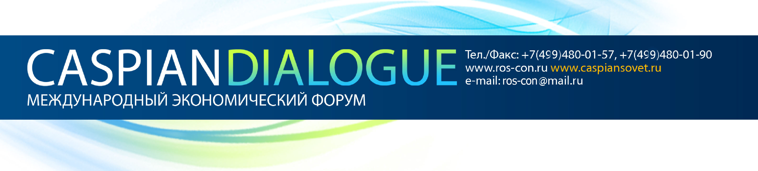

Подача заявки в дирекцию форума (включая факсовую и электронную версию) приравнивается к гарантии последующей 100% предоплаты регистрационного взноса.
С условиями участия согласен(а):

Дата заполнения_____________ Подпись__________ /__________________/ м.п.

Пожалуйста, отправьте заявку в Оргкомитет Каспийского Диалога по e-mail: ros-con@mail.ru или по факсу: (499) 480-01-90, 480-01-57. Контактные лица: Антон (+79165413408), Илья (+79257752957).

